Разработка и исследование полимерных систем адресной доставки к альвеолярным макрофагам комплексных препаратов на основе фторхинолонов
Злотников И.Д., Кудряшова Е.В., Скуредина А.А., Белогурова Н.Г.
Студент, 2 курс специалитета
Московский государственный университет имени М.В.Ломоносова,
химический факультет, Москва, Россия
E–mail: izlotnikov2003@yandex.ru
Цель работы – разработка и изучение молекулярных систем звездообразной и сетчатой архитектуры на основе циклодекстринов (ЦД), спермина, полиэтилениминов (ПЭИ) и маннозы (рис. 1А) – контейнеров для адресной доставки к макрофагам комбинированных препаратов фторхинолонов и ароматических молекул. Улучшение биофармацевтических свойств лекарств: увеличение растворимости и биодоступности, замедление высвобождения в тканях, защита от деструкции, концентрирование лекарства в целевом органе/тканях – может быть достигнуто за счёт комплексообразования фторхинолонов с производными ЦД, а также их сополимеров.
Получены частицы со средним гидродинамическим размером от 100 до 200 нм и дзета-потенциалом +3–5 мВ. «Нацеленность» на маннозные рецепторы макрофагов подтверждена высокоаффинным связыванием лигандов с модельным лектином конканавалином А: по изменениям интенсивности пиков Амид I и II в ИК спектрах, по тушению и поляризации флуоресценции триптофана в белке K_{d} ≈ 10⁻⁶–10⁻⁷ М превосходят аффинность природного лиганда триманнозида (1·10⁻⁵ М).
Синтезированы комплексы включения левофлоксацина (ЛФ - рис. 1B) и адьюванта- эвгенола, (ЭГ - рис. 1C) в полости торов ЦД конъюгата ЦД-спермин-манноза. По данным ИК-микроскопии (рис. 1D) эффективность включения ЛФ составляет примерно (80±5) % – области от зелёного и выше по шкале. Эвгенол включается менее эффективно (30±5) % – области от розовой и выше. Эффективность фторхинолонов в составе разработанных систем изучена по воздействию на E. coli (B-6645). Ингибирование роста бактерий свободным ЛФ достигается при концентрации 0,3-0,4 мкг/мл, в составе конъюгатов – при 0,8-1,2 мкг/мл. Свободный ЛФ действует до 1-2 дней, а в составе комплексных систем показывает более пролонгированное действие (в зависимости от состава). Разработанные молекулярные контейнеры открывают перспективы в терапии заболеваний дыхательных путей.
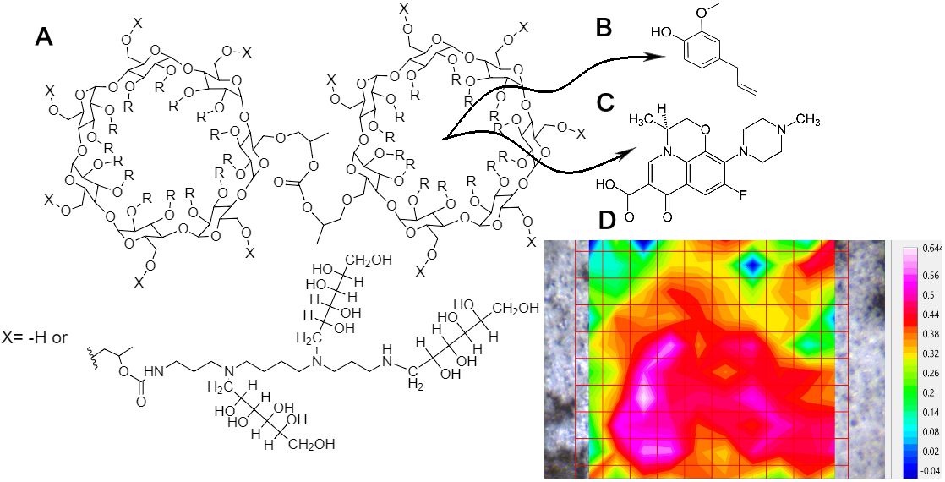
Рис. 1. A Схематическая структура конъюгата на основе β-циклодекстрина, спермина и маннозы; B Структурная формула эвгенола; C Структурная формула левофлоксацина; D Распределение левофлоксацина по конъюгату ЦД-спермин-манноза
Работа выполнена в рамках реализации гранта РНФ 22-24-00604, по программе развития МГУ

